Занятие по знакомству с историей и традициями родного края «Кубановедение» для детей средней группы

НОД «Кубановедение»

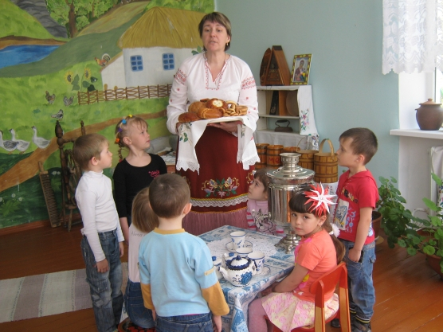

Программные задачи:

Познакомить детей с историей Краснодарского края, кубанскими традициями.

Расширить представление детей о мучных изделиях, выпекаемых на Кубани.

Продолжать учить детей правильно отвечать на вопросы воспитателя, употребляя в речи простые и сложные предложения.

Вызвать у детей интерес к лепке хлебобулочных изделий. Развивать умение лепить скульптурным способом. Активизировать приемы декорирования лепных образов,

Воспитывать интерес, любовь к своему прошлому, уважение к настоящему, эстетический вкус.

Оборудование:

Русская печь, ухват, кочерга, посуда: самовар, миска, деревянная ложка, чугунок, хлебобулочные изделия, соленое тесто, стеки, скалки, клееночки, дощечки, салфетки, вода, поднос.

Эту НОД можно провести в день именинника.

Ход деятельности.

(Дети входят в кубанскую комнату воспитатель одет в кубанский костюм и встречает детей)

Как жили деды-прадеды

Поведать, я хочу.

О казаках кубанских

Сейчас вам расскажу.

Кубань ведь наша Родина,

Ее мы прославляем.

В избу казачью, дети,

Я всех вас приглашаю.

Воспитатель: - Ребята, каждый человек, рожденный на земле имеет свою малую Родину. Наша с вами малая Родина называется Краснодарский край. Ребята, а еще можно назвать наш Краснодарский край – Кубань.

И люди, которые жили на Кубани назывались - Кубанские казаки.

Вот посмотрите - утварь:

Ухват и чугунки.

Пекли в большие праздники

Казачки пироги.

Ухватом ставим в печку

Мы быстро чугунок.

Варись, скорее, каша,

Чтоб накормить всех впрок.

Вот затопили печку

И взяли кочергу.

Мы разожгем дровишки,

Чтоб всех согреть в пургу.

(Воспитатель показывает детям русскую печь и утварь: ухват, кочергу, чугунки, объясняя по ходу показа, для чего нужен был казакам тот или иной предмет кухонной утвари)

В печи пекли ватрушки,

Баранки, каравай.

И вот про них ты быстро

Загадки отгадай!

Красивая снаружи

И вкусная снутри.

В ней очень много фарша…

Что это? Назови. (Кулебяка)

Они символ достатка,

Богатства Ручи.

Хочешь их съесть-

Не сиди на печи,

А быстро слезай

И съедай (Калачи)

Овальные иль круглые,

На вкус ну очень вкусные.

Любимое лакомство деток,

Скорей угадай, что же это? (Баранки)

Пекарь сдобу наш испек

Внутри сдобы творожок.

Пирогу она подружка

И зовут ее … (Ватрушка)

Испекли его в печи,

Он с начинкою внутри.

Есть с картошкой и капустой,

Отгадайте дети дружно. (Пирожок)

Сдобный и сладкий,

Ну очень он знатный.

Поскорее угадай,

Что же это? – (каравай)

Молодцы ребята вы правильно отгадали загадки. А теперь мы с вами из соленого теста налепим пирожков, ватрушек, а может и кто-то сможет слепить каравай.

(Включается грамзапись кубанской песни, дети садятся за столы и приступают к работе). После окончания своих изделий дети выкладывают свои изделия на поднос) .

Воспитатель. А вот и самовар наш поспел. Сейчас я вас угощу чаем с настоящими ватрушками.